Box开发者配置

# 开发工具STS

下载地址：https://spring.io/tools

# 安装lombok

1. 找到lombok.jar，打开cmd 安装
2. CMD下运行java -jar lombok.jar
3. 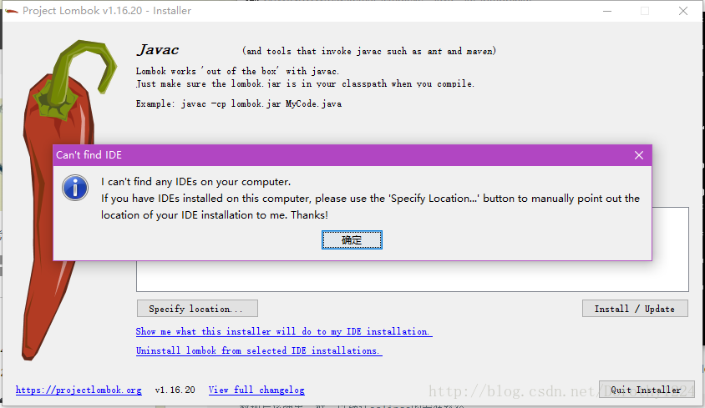
4. config.ini中添加：-Xbootclasspath/a:lombok.jar
5. 重启eclipse，再clean project。